МДОУ «Детский сад №2 Сонковского района Тверской области»

Открытое интегрированное занятие по
познавательному развитию в старшей группе «Муравьишки»
Тема: «Волшебница вода»

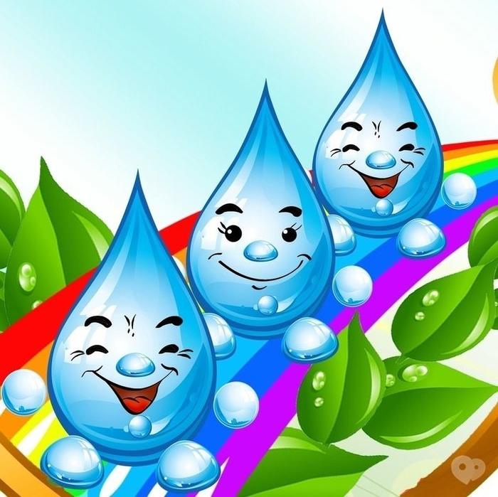

Воспитатель: Моисеева Е.А.

Дата проведения: 29.04.2019 года.

Цель:
- Формировать у детей представление о воде, как жизненно необходимом ресурсе для всего живого.
Задачи:
1. Образовательная
- Формирование целостной картины мира.
- Познавательно- исследовательская и продуктивная деятельность.
2. Развивающая
- Развивать наблюдательность, навык исследовательской деятельности.
- Совершенствовать внимание, память, логическое мышление, умение принимать игровую ситуацию и участвовать в ней.
3. Воспитательная
Воспитывать бережное отношение к воде.
Тип занятия: интеграция
Вид занятия: комбинированное
Опережающее задание к занятию:
- повторить состояния, в которых бывает вода;
- повторить свойства воды;
-выучить с родителями стихи о воде.
Материал для занятия: воздушный шарик синего цвета, глобус, стаканы, вода, компьютер, музыкальное сопровождение, мультимедиа, картинки «Состояние воды», мультфильм «Приключения капельки», бумага для рисования в виде капельки, краски, кисти, салфетки, непроливайки.
Материал для проведения опытов: 1 стаканчик пустой, второй стаканчик с загрязнённой водой, фильтр-ткань, воронка, соль, краски, земля, мензурки, ложечки.

Ход занятия
1. Организационный момент:
Воспитатель: Ребята, к нам сегодня снова пришли гости. Давайте с ними поздороваемся.
(дети сидят на стульчиках полукругом.)
2. Целеполагание:
Сегодня у нас есть ещё одна гостья, это дождевая капелька, она залетела к нам в группу и хочет с вами поговорить, а о чём вы сейчас сами скажите. Для этого нужно прислушаться к звукам (звучит журчание ручья, сначала громко, а во время обсуждения – фоном \тихо, пока не закончится запись).
-Что вы себе представляете? (ответы детей)
-Правильно, мы сегодня будет говорить о воде, обыкновенной воде. А вот действительно ли она так проста, как кажется на первый взгляд. Попробуем охарактеризовать воду. Ответьте на вопрос: «Какая вода?» (прозрачная, бесцветная, чистая, шумная и т. д.)
3. Цитата:
«Вода – это жизнь!». Как вы понимаете смысл этих слов? Что случится, если вода вдруг исчезнет? (ответы детей)
- А мы с вами можем беречь воду? (Закрывать кран, не включать кран сильно, не использовать воды больше чем нам нужно…)
-Есть очень хорошие пословицы: (говорят дети) «Воду попусту не лей, дорожить водой умей!», «Закрывай покрепче кран, чтоб не вытек океан!».
4. Демонстрация глобуса:
(Воспитатель демонстрирует глобус.)
- Ребята, что это? (ответы детей)
- Правильно. Глобус, означает шар, это модель Земли, на нем изображены страны, горы, реки, моря, океаны.
(Воспитатель вращает глобус, обращает внимание детей на то, что синий и голубой цвет занимают большую часть.)
- Большую часть Земли занимает вода – это реки, моря, океаны. На Земле 4 океана и 30 морей.
5. Чтение стихотворений о воде.
- Ребята, давайте вспомним стихи о воде, которые мы учили.
(Фоном, тихо звучит шум дождя, до конца записи.)
1-й ребёнок: Тимур
Если руки наши в ваксе,
Если на нос села клякса,
Кто тогда нам первый друг,
Снимет грязь с лица и рук?
Без чего не может мама
Не готовить, не стирать?
Без чего же скажем прямо
Человеку умирать?
Ну конечно без воды!
2-й ребёнок: Илья
Чтобы лился дождик с неба,
Чтоб росли колосья хлеба,
Чтоб варились кисели
Чтобы не было беды
Жить нельзя нам без воды.
3-й ребёнок: Егор
Вы слыхали о воде?
Говорят она везде!
В луже, в море, в океане
И водопроводном кране.
4-й ребёнок: Сабина
Без нее нам не умыться
Не наесться, не напиться!
Смею я вам доложить
Без воды нам не прожить!
5-й ребёнок: Виолетта
Всем нужна водица – и птицам, и травинкам,
Ходят к водопою звери по тропинкам.
А детишкам малым водичка всех нужнее –
С нею мы растем, с нею здоровеем.

(Фон записи дождя звучит громче.)
- Дождь разошелся не на шутку! Это любимая погода для лягушат! Сейчас вы не ребята, а весёлые лягушата!
6. Физкультурная минутка «Лягушата»
Видим, скачут по опушке
Две зелёные лягушки
Прыг- скок, прыг- скок
Прыгать с пятки на носок
(дети произвольно скачут как лягушки по группе)
На болоте две подружки
Две зелёные лягушки
Утром рано умывались
(имитация умывания)
Полотенцем растирались
(имитация растирания)
Ножками топали
Ручками хлопали
Вправо наклонялись,
Влево наклонялись
Вот здоровья в чём секрет
(дети говорят хором)
Всем друзьям физкульт привет!

(Воспитатель показывает детям воздушный шарик в форме капельки)
- Дети, посмотрите, дождевая капелька хочет рассказать о своих приключениях и приглашает нас в кинозал! А вы знаете, как себя вести в кинозале? (ответы детей) Правильно тихо, тихо, чтобы никому не мешать.
(дети строем идут за капелькой в кинозал) Проходите в кинозал и садитесь как вам удобно.
7. Мультминутка: «Приключения капельки» (мультимедийный просмотр.)
- Дети, о каком природном явлении говорится в мультфильме? (Ответы детей). Правильно, о круговороте воды в природе!
О нём нам расскажет Анфиса.
6-й ребёнок:
В природе путешествует вода,
Она не исчезает никогда:
То в снег превратиться, то в лед,
Растает – и снова в поход!
- Вот она, какая вода волшебница! С водой можно играть, проводить различные фокусы, опыты. Капелька приглашает вас в лабораторию.
(Дети проходят в игровую комнату, где всё готово для опытов с водой.)
8. Опыты с водой.
-Капельке очень интересно, а знаете ли вы, какая вода в море, океане? (солёная)
-Её можно пить? (нет)
-Мы какую воду пьём? (не солёную, пресную)
-Мы пьём пресную воду. Где она находится? (в реках, прудах, озёрах)
-В детском саду нам её ещё кипятят. Почему? (при кипячении микробы погибают)
- А как можно из пресной воды сделать солёную воду, сладкую, разноцветную? /опыты детей с водой./
-Перед вами два стакана. Какую воду вы бы стали пить, а какую нет? (ответы детей). Правильно, чистую.
-Оказывается грязную воду можно использовать повторно. Предварительно очистив её. Давайте попробуем это сделать.
-Для этого нужно взять воронку и вставить её в пустой стакан, положить в эту воронку специальную ткань, которая будет играть роль фильтра. И затем, пропустить грязную воду через воронку. Попробуйте сделать то же самое. (опыты детей). Посмотрите, что произошло? (ответы детей) Да, вода стала чистой, а фильтр стал грязным.
Вывод: воду можно и нужно очищать с помощью фильтра.
По такому же принципу работают и очистные сооружения на предприятиях.
Вывод: Вода – необыкновенное богатство, ее нужно ценить.
9. Дидактическая словесная игра «Да- нетка»
-А сейчас проверим ваши знания о воде.
Если НЕТ вы говорите,
То ногами постучите
Если говорите ДА,
В ладоши хлопайте тогда.
1. Чистая вода может лечить (да)
2. Вода может растворять вещества (да)
3. На морозе вода не застывает (нет)
4. Чистая вода имеет запах (нет)
5. Вода выталкивает более легкие предметы, а тяжелые тонут (да)
6. Вода не может менять цвет (нет)
7. Воду можно очистить (да)
8. Вода меняет свои свойства (да)
9. Сосулька это не вода (нет)
10. Без воды прожить нельзя (да)

- Молодцы дети! А итог нашей игры подведёт Василиса.
7-й ребёнок:
Если ты хочешь быть сильным, здоровым и смелым,
Бодрым, красивым, весёлым, умелым,
Нужно тебе подружиться с водой,
Чистой, прозрачной, здоровой, живой!
10. Творческое задание - итог занятия.
- Капельке очень приятно, что вы так много знаете о воде, но ей одной грустно!
Давайте подарим ей друзей, наши рисунки – капельки! Мы нарисуем, кому и для чего нужна вода! (Дети проходят за столы и рисуют под музыку усвоенный материал.
/ состояние воды, кому нужна вода/. Рисунки - капельки и капелька вывешиваются на выставку).

